**АРНАЙЫ ПӘНДЕРӘЦК**

**ТАҚЫРЫБЫ**: "Жетілдіру білім беру ортасын колледждің инновациялық технологияларды пайдалану негізінде рөлінің күшеюі, практикалық оқыту".

**МАҚСАТЫ**: студенттердіңшығармашылыққабілеттеріндамыту, дербестігін, ойлаужәнеұмтылу танымдық қызметін; арттыру үшін жағдайларды қамтамасыз ету, кәсіби құзыретті студенттерді дайындау.

**МІНДЕТТЕРІ**:

1. Арттыру, теориялық, ғылыми-әдістемелік дайындық деңгейін оқытушылардың, өндірістік оқыту шеберлері.
2. Ұйымдастыру даму іздестіру және студенттердің шығармашылық қабілеттерін.
3. Меңгеру, педагогикалық құраммен түрлі нысандары жүргізу урочных және оқудан тыс сабақтар: топтық, жеке (дербес), жұптық.
4. Зерделеу, қорыту және пайдалану практикасына озық педагогикалық тәжірибені оқытушылардың жұмыс
5. Жүзеге асыру мониторингі нәтижелерін, оқу арқылы қатысқан сабақтарды талдау, емтихан.
6. Қамтамасыз ету, жоғары кәсіби техникалық студенттердіңдайындықсабақтарындатеориялықжәнепрактикалықоқыту

**СандықжәнесапалыққұрамыӘЦК:**

—жоғарысанаттыпедагогтар – 0 адам;

—біріншісанаттыпедагогтар – 0адам;

-педагог-модератор- 2 адам;

-екіншісанаттыпедагогтар - 1адам;

-педагогтар- 8адам.

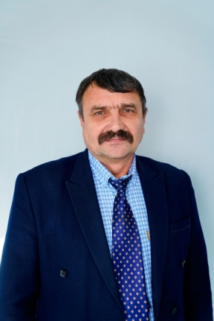**арнайыпәндероқытушысы**

**1114000"Дәнекерлеуісі" (түрлерібойынша)"**

**ӘЦКтөрағасы**

Полищук Сергей Анатольевич

Білімі: жоғары

КСРО-ның 50 жылдығы атындағы Қостанай педагогикалық институты, жалпы техникалық пәндер мен еңбек

Еңбек өтілі: 21 жыл

біліктілік санаты: педагог

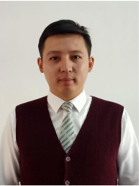**арнайыпәндероқытушысы**

**5В080100 Агрономия**

Алиев Орынбай Тахирович

Білімі: жоғары

1. А. Байтұрсынов атындағы Қостанай мемлекеттік университеті, агрономия

2. А. Байтұрсынов атындағы Қостанай мемлекеттік университеті, агрономия, ауыл шаруашылығы ғылымдарының магистрі

жұмыс өтілі: 5 жыл

біліктілік санаты: педагог

|  |  |
| --- | --- |
| C:\Users\PC\Desktop\Божко.jpg | **арнайы пәндер оқытушысы**  **082101000 Орман шаруашылығы**  Божко Оксана Юрьевна  Білімі: жоғары  Челябі мемлекеттік университеті, орман ісі  Жұмыс өтілі: бір жылға дейін  біліктілік санаты: педагог |

**арнайы пәндер оқытушысы**

**5В080100Агрономия**

Елеуов Бағлан Мұратұлы

Білімі: жоғары

1. А. Байтұрсынов атындағы Қостанай мемлекеттік университеті, агрономия

2. А. Байтұрсынов атындағы Қостанай мемлекеттік университеті, агрономия, ауыл шаруашылығы ғылымдарының магистрі

Жұмыс өтілі: 6 жыл

біліктілік санаты: педагог

**арнайыпәндероқытушысы**

**5В080100 Агрономия**

ЖантимировӘлиханКасмуканович

Білімі: жоғары

А.Байтұрсынов атын. Қостанай мемлекеттік университеті, агрономия

Жұмыс өтілі: 2 жыл

біліктілік санаты: педагог

**арнайы пәндер оқытушысы**

**5В080100Агрономия**

Снигирева Мария Тимофеевна

Білімі: жоғары

А. Байтұрсынов атындағы Қостанай мемлекеттік университеті, агрономия

Жұмыс өтілі: 2 жыл

біліктілік санаты: педагог-модератор

**арнайыпәндероқытушысы**

**1401000"Құрылыс және эксплуатация ғимараттар мен құрылыстар"**

Білімі: жоғары

Рудный индустриалдық институты, өнеркәсіптікжәнеазаматтыққұрылыс

Жұмысөтілі: 26жыл

біліктіліксанаты: педагог

**арнайыпәндероқытушысы**

**10130300 "Тамақтандырудыұйымдастыру"**

Катрюк Алена Александровна

Білімі: жоғары

А. БайтұрсыноватындағыҚостанаймемлекеттікуниверситеті, Азық-түлікөнімдерініңтехнологиясы

Жұмысөтілі: 15жыл

Біліктіліксанаты: педагог-модератор

Alena.Katryuk@mail.ru

**арнайыпәндероқытушысы**

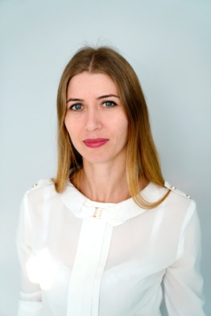**07210200 "Сүт және сүтөнімдерін өндіру"**

**10130300 "Тамақтандырудыұйымдастыру"**

Иванова Оксана Анатольевна

Білімі: бакалавр

А. Байтұрсынов атын. Қостанай мемлекеттік университеті, азық-түлік өнімдерінің технологиясы

Жұмыс өтілі: 7 жыл

Біліктілік санаты: екінші

E-mail: Oivanovaenni@mail.kz

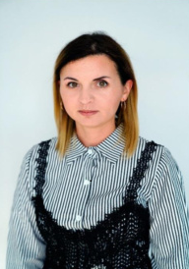**арнайы пәндер оқытушысы**

**082101000 Орман шаруашылығы**

Скворцова Анастасия Юрьевна

Білімі: жоғары

1. Қостанай мемлекеттік педагогикалық институты, бейнелеу өнері және сызу

2. Оңтүстік Орал мемлекеттік аграрлық университеті, экология және табиғатты пайдалану, магистр

Еңбек өтілі: 13 жыл

біліктілік санаты: педагог

Е-mail: [anastasiatidur@mail.ru](mailto:anastasiatidur@mail.ru)

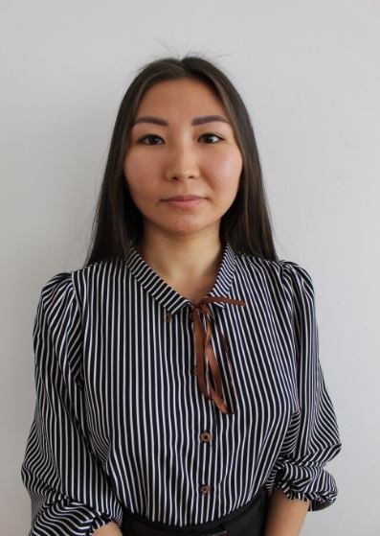**арнайы пәндер оқытушысы**

**5В080100 Агрономия**

Иванченко Фариза Казихановна

Білімі: жоғары

1. А. Байтұрсынов атындағы Қостанай мемлекеттік университеті, биология;

2. А. Байтұрсынов атындағы Қостанай мемлекеттік университеті, агрономия, ауылшаруашылық магистрі

Жұмыс өтілі: 4 жыл

біліктілік санаты: педагог

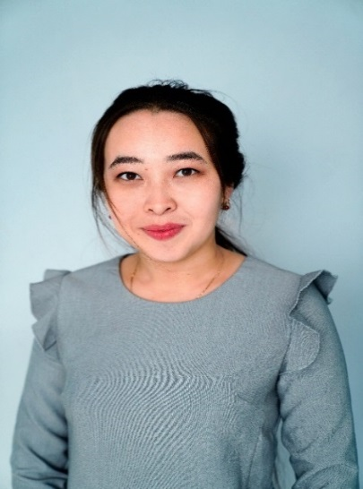**арнайыпәндероқытушысы**

**5В080100 Агрономия**

Серикова Жанбота Сериковна

Білімі: жоғары

1.М.Дулатов атын. Қостанай инженерлік-экономикалық университеті, агрономия;

2. А. Байтұрсынов атындағы Қостанай өңірлік университеті, агрономия, ауыл шаруашылығы ғылымдарының магистрі

Еңбек өтілі: 3 жыл

біліктілік санаты: педагог